Мастер-класс для воспитателей старших групп по художественно-эстетическому развитию
«Мы «рисуем» картину»
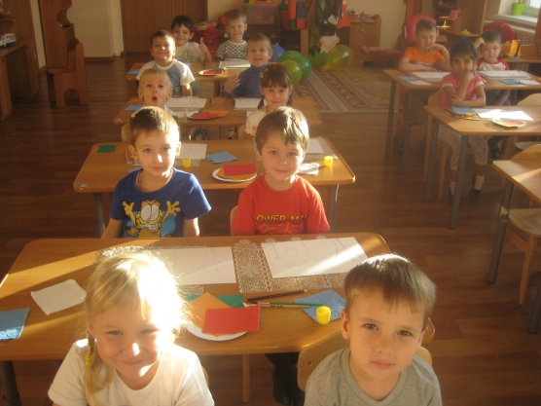

Задачи работы с педагогами:
1. Повысить педагогическое мастерство.
2. Ознакомить педагогов с нетрадиционной техникой рисования и аппликации.
Задачи работы с детьми:
1. Совершенствовать зрительно – моторную координацию.
2. Развивать логическое мышление, внимание, память, мелкую моторику рук. Развивать чувство формы и композиции. Учить сочетать разные изобразительные техники. Развивать чувство цвета и композиции.
3. Воспитывать любовь к природе.
Содержание организованной деятельности
Добрый день! В добрый час!
Начинаем мастер класс.
Приходите, не стесняйтесь,
К детям присоединяйтесь.
Будем с бумагой играть
И картины создавать.
Уважаемые коллеги. Сегодня я предлагаю всем почувствовать себя художниками, и создать картины с помощью обрывной аппликации.
Предлагаю вам обратить внимание на замечательную картину И. Левитана “Золотая осень” и прослушать стихотворение В. Набокова “Березы”.
Во время работы предлагаю вам послушать песню о березах и передать свои впечатления на бумаге.
Осень поэты часто сравнивают с художником, который украшает деревья разными цветами – красным, багровым, золотым.
Мне очень нравится интегрировать разные виды деятельности, как например сейчас “аппликация с элементами рисования ”
Нашу картину мы назовем “Домик на опушке осеннего леса”.
Предлагаю заранее готовить композицию “Домик на лесной опушке ”, для демонстрации детям приемов передачи выразительности образа.
Есть разные варианты оформления крон деревьев и каркаса домика:1) из кусочков рваной бумаги разной величины. 2) дерево и домик из полосок разной длины и ширины. 3) модульная аппликация мелких кусочков бумаги, но я предлагаю детям в старшой группе сначала нарисовать кроны деревьев и фасад домика. Остальное детали нашей картины (ветки, листья деревьев, фасад и крыша дома, облака) не вырезаются из цветной бумаги, а отрываются и приклеиваются в виде мозаики.
Таким образом, мы как бы закрашивали нашу картину.
Обрывная аппликация очень проста в выполнении, здесь не нужно четких контуров и ровных линий, это дает настоящий простор творчества.
Уважаемые коллеги, не забывайте во время занятия использовать физкультминутку и сюрпризные моменты.
Для закрашивания веток и листьев используем прием обрывания и выщипывания бумажной формы, а для закрашивания домика используем прием модульной аппликации (или мозаика) .
В конце работы предлагаю оформить выставку наших работ : “Домики на опушке леса”.
Спасибо за внимание
Ту же самую “картину” можно “нарисовать” с помощью осенних засушенных листьев, которые заранее прогладим через газету или высушим в стопке газет.

